¿LA BICICLETA TE DEJA LENTO?

Esta pregunta ha sido una de las inquietudes más recurrentes dentro de los deportistas que practican deportes o pruebas atléticas, que requieran principalmente de la cualidad de la velocidad. Pero hay que dejar en claro que esta cualidad que nos preocupa en torno al cuestionamiento de la bicicleta, es la velocidad de un sprint o carrera.
Recordemos que la cualidad de la velocidad, a pesar de tener un componente neurológico hereditario muy importante, es entrenable y mejorable a través de un buen entrenamiento. Tanto la técnica de carrera y la fuerza son factores entrenables determinantes para obtener y mantener una buena velocidad de ejecución. Por otra parte, el desuso de estímulos rápidos y veloces, van en desmedro de esta cualidad.
Entonces, analizando la mecánica de un sprint y en una bicicleta, podemos encontrar varios puntos a discutir.
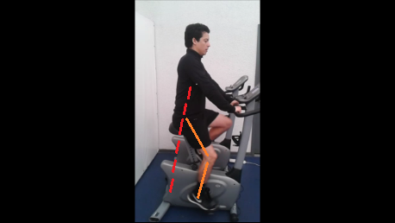
En el punto más bajo del pedal, es decir, en la parte donde la rodilla y cadera se debería encontrar en completa extensión, para este mecanismo, vemos que no superan la línea del eje del tronco.
Pero en un sprint, vemos totalmente lo contrario. La rodilla y cadera si superan la línea del eje del tronco, permitiendo una ejecución más completa en rango de movimiento, que a su vez permite mayor reclutamiento de la cadena cinética extensora de rodilla y cadera. De esta forma hay mayor energía que se puede utilizar para impulsar el cuerpo.

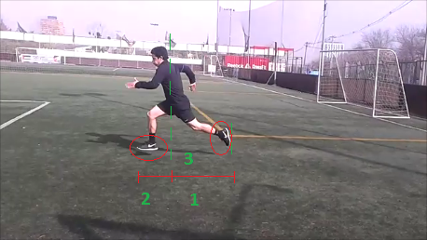

Además podemos ver que en el caso de la bicicleta, al estar la cadera totalmente apoyada, resta libertad al movimiento natural de esta; contrario al sprint donde la cadera se puede mover libremente.
Por último, podríamos agregar que al estar sentado en una bicicleta, los pedales restringen el movimiento de las extremidades inferiores, proporcionando mayor resistencia a vencer a lo largo de todo el rango de movimiento (en el sprint esto se experimenta solo en el contacto con el suelo). De esta forma, el pie no puede bajar ni subir libremente, haciendo más difícil que se exprese un factor de velocidad absoluto en esta fase. Si bien es cierto, en el sprint se da esta resistencia al hacer contacto con el suelo, pero en la fase de vuelo, el pie está libre de resistencias para moverse libremente y expresar mejor un factor de velocidad en esta fase.
Analizando todos estos factores, podríamos decir que la bicicleta no te permite expresar la velocidad en todas las fases de ejecución, a diferencia de un sprint. Por lo que si uno no quiere perder la cualidad de la velocidad en un sprint, no debe abusar del uso de la bicicleta. Y segundo, complementar este uso con estímulos de velocidad a modo de sprint, para no generar un desuso de la cualidad.

